我没别的意思
只是希望大家能够明白
汉化游戏一定会招致一些人的反感
也不要因为汉化过XXOO就认为自己了不起
卖国贼这个“头衔”就算不来
也会有其他“头衔”
被人骂是免不了的
如果你能忍受这些很“精辟”的语言
就请往下看
否则就算你有天大的本事与热情
都会很快就放弃……
并且会对你自己的自尊心造成极大的损伤
那还不如直接无视本帖……
软件列表：
16进制查看：UltraEdit、winhex、Translhextion
PS2媒体转换：cubemedia2、pssplex
镜像修改：CD_DVD.Generator、apache、gd3-iml2iso
文本导入导出：CrystalScript、菜鸟工具
文本其他：TextPro、菜の数
字库修改：CrystalTile
码表：Shift-JIS_h（双字节）、ASCII（单字节）、Shift-JIS(B)（单双字节）
DLL：comdlg32.dll、MFC71.dll、MFC71u.dll、msvcr71.dll、Richtx32.ocx
使用方法我以后会慢慢添加
我用的视频剪辑软件是电视卡附带的，没电视卡不能用……
因此就不上传了
推荐大家使用绘声绘影
注意
有些汉化工具只支持某种特定的文本编码
下面这张图很重要
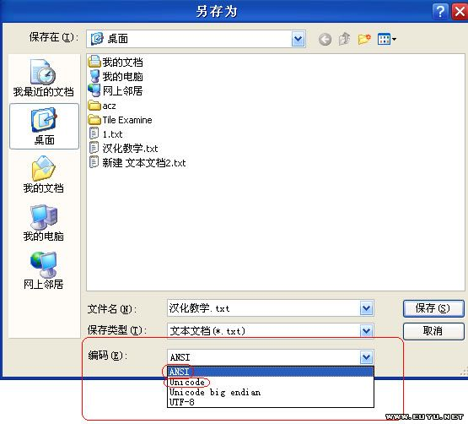

除了CrystalTile和CrystalScript以外
其他的全都是ANSI
遇到需要转换编码的地方我就不提示了
游戏显示文字的原理：
在游戏中
不可能每句话都单独做成图片
一般都会有一张图片用来包含全部所要使用的文字
这个图片我们称作“字库”
字库中每一个含有单个文字的小部分都会被赋予一个“代号”
一般都是一个双字节16进制数
所有文字的“代号”集合
我们称之为“氡怼?游戏中的某句话储存为文件的时候
实际上只是储存文字的“代号”序列，也就是文本
例如：在游戏中要显示“我是谁”这三个字
假如在字库中“我”这个字在字库中的“代号”是0001、“是”0002、“谁”0003
那么这句话储存为文件的时候是这样：0001 0002 0003（实际上应该是0100 0200 0300，不过本文并不涉及到这方面）
汉化PS2游戏的特点：
由于PS2硬件资料严重不足
模拟器基本上不能用
因此不能查看内存
不能……
也就是说
只能用最基本的汉化游戏的方法来汉化PS2游戏
目前大部分PS2游戏都没发汉化
能汉化的PS2游戏一定是：
1 使用标准日文编码，也就是SHIFT-JIS
2 文本没有压缩，用16进制查看软件直接就能看到文本
3 PS2模拟器能运行到有文字出现的画面，无论速度如何、画面怎样、在这之后怎样
PS2英文游戏目前没法汉化
除非它用的也是日文字库
当然这就不太现实了……
汉化PS2游戏的原理：
由于游戏显示出来文字就是文本+对应的字库
对应关系我们没法改
但是文本和字库还是有可能修改的
如果字库改不了
那就只能用日文汉字来汉化游戏
如果连文本都没法改
那就真的没办法汉化了……
汉化游戏的大概步骤：
我们先要把文本从游戏文件中提取出来
以特定的格式在电脑上保存为文本文件
之后找字库以及判断字库是否能修改
之后进行翻译
如果字库改不了
那么翻译的时候就要避免使用日文汉字中没有的文字
翻译完毕之后
直接用导出文本时用的码表将文本导入
之后测试……
如果能改
则要注意别用太过生僻的汉字
翻译完毕之后
统计字数
重新制作码表
用这个码表修改字库以及文本导入
之后测试……
不改字库更容易一些
不过日文汉字里面没有“你”“他”等常用称谓代词……
很多字要到用的时候才知道闹心……
文本修改
查找文本：
需要使用16进制查看软件
常用的主要是这三个：UltraEdit、winhex、Translhextion
UltraEdit最常用
Winhex读取文件时可以不完全读取，这一点非常重要，因为PS2游戏中的文件经常上G……，用其他2个的话……那速度实在是慢得让人发狂……，但是此软件有个缺点……使用日文字体的时候会出现一些小问题……
Translhextion支持自定义码表
PS2整个游戏绝大部分都超过1G，直接用16进制查看软件挨个文件查看是不可能的，因此我们先要排除一些肯定没文本文件……PS2游戏媒体文件，PSS结尾的一般都是动画，以sound、BGM、mov等命名的文件或者文件夹也基本上都是影音文件，查找文本的时候直接跳过
以《混沌时代4?新天魔界》开头的记忆卡识别画面为例：
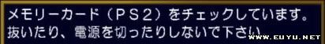

上图是完全没经过修改的截图
下面我们先在游戏中寻找这句文本
在PS2游戏中
在根目录下总会有一个文件名是由4个英文字母+下划线+3位数字+.+2位数字这样的文件
这个文件是PS2游戏的启动文件
一般叫做elf文件
例如《混沌时代4?新天魔界》的elf文件名是：SLPM_655.72
很多PS2游戏都会把和以及卡有关的文本放在这个文件里
用UltraEdit打开这个文件
按Ctrl+F出现下面的选项
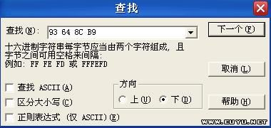

查找93 64 8C B9
这是日文汉字“电源”的16进制码
找到所要找的文本之后：
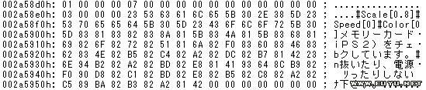

注意左边以“h”结尾的数字，
这个数字就是所选内容在文件中的位置
在文本导出的时候会用得到
如果看不到日文
就选
“查看”――“设置显示字体”――MS UI Gothic――在“脚本”里面选择日文
“查看”――“十六进制/列块字体”――MS Gothic――在“脚本”里面选择日文
我们可以看到含有所需文本的部分是从002a58d0开始，到002a5950结束
记下这两个数
之后打开菜鸟汉化工具
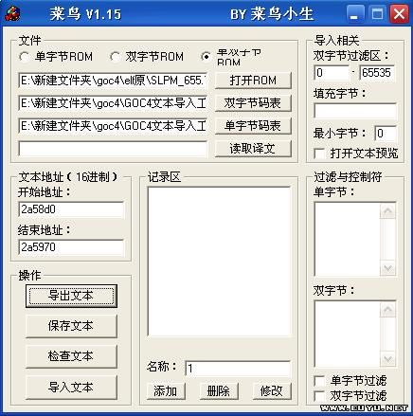

填入刚才找到的开始和结束地址
随便打个名称
选择单双字节ROM
在“打开ROM”这一项里打开SLPM_655.72（默认会看不到这个文件，这时要在文件类型里面选择“全部文件”）
码表就用我所提供的相应的码表
要注意
“填充字节”那里一定要填写
我一般填写8140
也就是在游戏中显示空格
有兴趣的话大家可以试试看不填写会怎样……
点击导出文本
找个地方保存
打开刚才导出的文本文件
我们会看到这样一句话：
2A58E4,117,#Scale[0.8]#Speed[0]#Color[0]メモリ`カ`ド（ＰＳ２）をチェックしています。#niいたり、电源を切ったりしないで下さい。
2A58E4是文本的开始位置
117是文本的长度
后面就是文本的内容
#Scale[0.8]#Speed[0]#Color[0]也算文本的一部分
不过很显然它不显示出来
那么它就是控制符
后面的#n也是
控制符具体是干什么的就要对照着游戏截图具体分析了
一般都是改变颜色、换行之类的作用
下面我们把“メモリ`カ`ド”改为“记忆卡”
之后保存
再用菜鸟工具导入文本：
在“读取译文”中选择刚才保存的文本文件
其他的和刚才一样
开始结束地址不同填写
然后点击“文本导入”
把导入修改文本之后的SLPM_655.72替换游戏中的原文件（具体方法参考http://www.oz01.com/ps2hard/）
之后测试
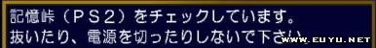

メモリ`カ`ド已经变成记忆卡了
如果只是用日文汉字汉化的话
看到这里就可以了……
字库修改
查找字库目前最好的办法应该是用PS2模拟器……可惜我暂时不会……有待继续研究……
我一般都是靠运气……
不过每个游戏开发小组的习惯总是差不多的
最典型的就是IF和GUST
这两个公司目前习惯把字库放在elf文件里
《混沌时代NEXT》则是单独一个字库文件
其他游戏不详
查找字库之前我们我们要用PS2模拟器使用软加速插件
分辨率固定640*480
截一张有文字显示的图
注意保存格式必须BMP
之后放大图片
仔细查看字体大小
不过这个办法往往没用
有的游戏字库中每个文字的大小和显示出来的大小不同
例如PS上的《鬼魂力量?爱与邪恶》
在PS2上我还没找到这样的游戏
不过估计也会有
总之
会对查找字库有一定的帮助就是了……
由于字库不可能有什么关键字查询……
因此往往还是要靠运气……
在上百MB甚至上G的文件中寻找完全未知的某张图片……
基本上和大海捞针没什么两样……
假如我们确定某个文件中一定含有字库
那么我们就要使用CrystalTile来修改
还是以《混沌时代4?新天魔界》为例
我们已经确定它的字库在elf中
用CrystalTile打开SLPM_655.72
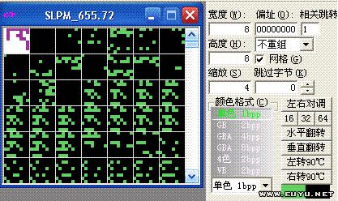

我们会看到一堆绿色小方格
这游戏的字体大小我们根据游戏截图判断
大概是25*25以内
那么在长度宽度分别里填入25
之后在“不重组”那里重新选择一次不重组
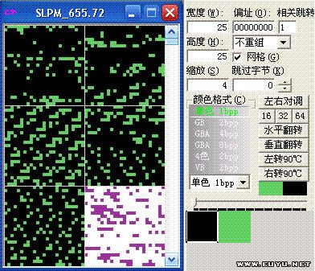

我们发现方格变大了
还是一堆绿色小方格……
别着急
拖动滚动条慢慢往下拉
这时候就要考验眼力了……
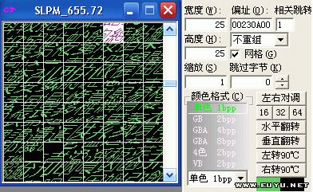

BINGO！文字发现！
为了看着方便
我把缩放改为1
所以方格变小了
显而易见
字体是斜的
原因我也解释不清楚
不过无所谓
我们只要知道这种现象说明字体大小选的不正确就可以了
既然已经能辨认出来字体
那么估计大小也已经很接近了
试一下24*24
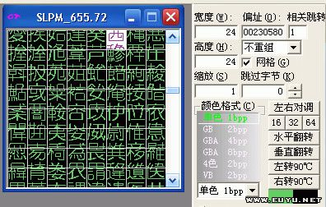

BINGO！字体大小正确
之后我们按Ctrl+方向键左右来调整文字使其与方格对齐
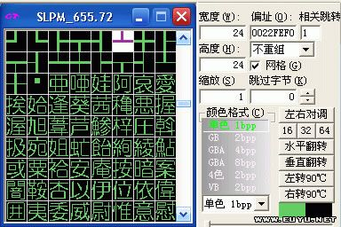

我们经过观察发现
字库的汉字与码表中的汉字都是一一对应的
很幸运
这游戏除了文本编码以外
连字库也是按照标准的SHIFT-JIS编码排列的
这使得我们修改字库变得极为简单
我个人认为用CrystalTile修改字库是最方便的
因为用它我们只需要先选定起始位置
之后在Tile编机器里面选好字体并打开一个码表
之后会出现什么效果
我建议大家自己看……
注意字体大小一定要选好……
否则就会变成芝麻大小……
另外要注意
即使是标准SHIFT-JIS的字库
有些也有点不同
在SHIFT-JIS编码中
以7F、FD-3F结尾的双字节编码都没有对应的汉字
有些游戏的字库里面去掉了这些码表对应的汉字图片
有些还保留7F，或者7F、FD、FE、FF
《混沌时代4?新天魔界》就保留了这些空位
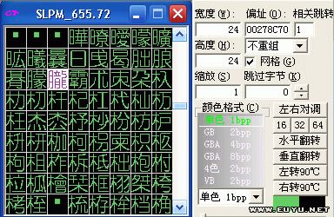

CrystalTile是按照码表挨个往方格里面填汉字
不管汉字前面的编码是多少
因此一定要注意让码表与字库相对应
否则一定会出现汉字错乱的现象
下面还是以《混沌时代4?新天魔界》为例
我只打算修改从“亚”到“碗”之间的汉字
因此在码表里删除在“亚”之前以及在“碗”之后的全部内容
现在码表里都是日文汉字
大部分都和繁体汉字差不多
这时候TextPro就该出场了……使用方法我就不介绍了……一目了然
把码表中的汉字转换为简体汉字之后
用鼠标点击“亚”这个字所在的方格
在Tile编机器里面选择24号字体、楷体加粗
之后点击TBL打开刚才改好的码表
等待几秒钟……
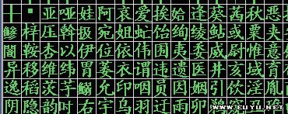

完成、保存文件
之后测试
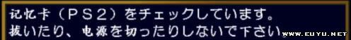

PS2模拟器+IsoBuster字库位置定位法
只要是PS2模拟器能显示出来汉字的游戏
就一定能找到其字库的具体位置
不过如果字库加密压缩过的话……
找到位置也没用……
目前遇到这种情况基本上连神仙也没法解决……
使用此方法之前
必须知道字库的具体宽度
下面以某个已知字库宽度（320）的游戏为例
运行PS2模拟器之前
先在“Misc”这一项中选中“Enable Console”
之后运行模拟器
运行到出现有文字的画面
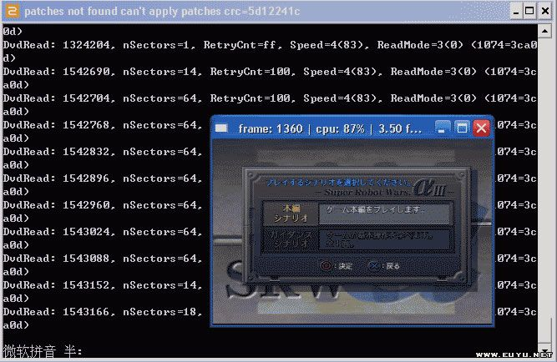

之后按键盘上的Esc键停止模拟器
把后面命令提示符框里面中
DvdRead:后面的数字记下来
连续非常相近的数字只记下开头（以后简称“数A”）和末尾（以后简称“数B”）
所有的数A和数B要一组一组的互相对应
因为这个数字就是PS2模拟器从游戏镜像中读取数据的位置
也就是LBA值
大家就记住1LBA=2048字节=2K就行了……
例如：
DvdRead:789456
DvdRead:123456
DvdRead:123466
DvdRead:123476
DvdRead:9234
这时123466就不用记下来了
现在用IsoBuster查看此游戏的镜像
在“Session1”上点击鼠标右键选择“抽取数据”
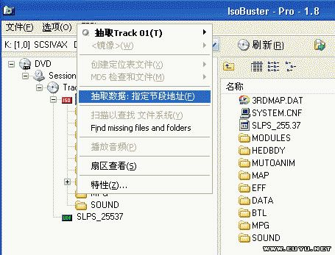

之后把刚才记下的数字填上
数A对应起点地址
数B对应终点地址
千万别填错了
抽取之后随便起个名保存
然后填下一组数
再另起个名保存
记下每个文件和是用哪组数抽取
用CrystalTile打开这些文件
判断其中哪个文件中含有字库
由于刚才已经知道字库的宽度
那么现在就轻松多了……
之后我们在1651402-1651792这组数字导出的文件中找到了4BPP的字库
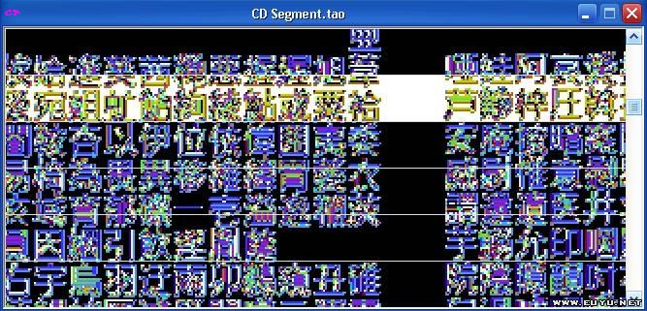

再用IsoBuster打开游戏镜像
之后就找LBA值与1651402和1651792最相近的那个文件
假设那个含有字库的文件非常大
那么就要计算字库在这个文件中的起始位置
（“数A”-“字库所在文件的LBA值”）*2048
如果为负那么大概你找的文件就不对了……
再把所得的数用计算器转换为16进制数
当我们用CrystalTile修改字库的时候
由于这个含有字库的文件非常大
因此CrystalTile会提示“打开局部文件”
把刚才的16进制数填入“偏移地址”之后打开文件
虽然我没试过
不过理论上应该可行
如果出错的话就是我的计算公式有问题……
这个思路绝对正确
以上内容除了极少部分是GXB教的以外
其他的基本上都是我自己慢慢积累出来的经验
其实汉化游戏入门并不难
只是大家总感觉汉化游戏多么神秘
自己吓退自己而已

